**Bài tập thực hành buoi 03**

Nguyễn Phước Thọ

B2003809

Lập trình Cơ sở dữ liệu với PHP

**Câu 1:**

Tạo chuỗi kết nối đến csdl

File connect.php

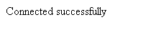

File con_db.php

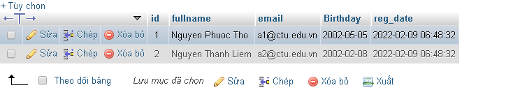

File taidulieu_bang.php

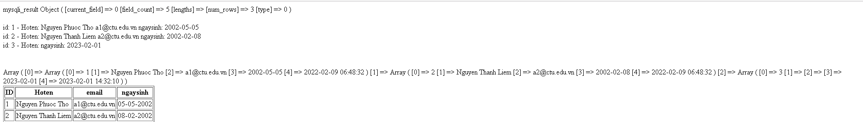

File formnhap.php

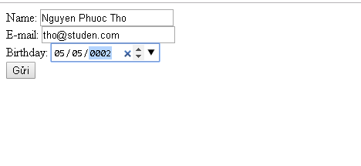

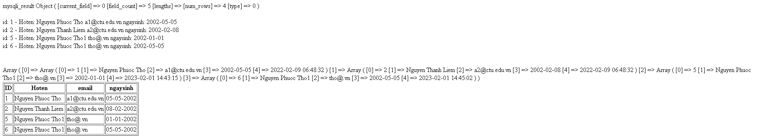

File form_sua.php

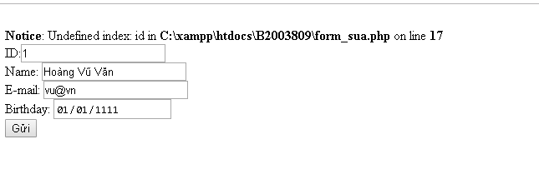

**Câu 3:**

Liệt kê và mô tả các phương thức trong class mysql

Bước 1: Tạo CSDL và Bảng

-Mở MySQL, tạo mới một CSDL (ở đây ta đặt tên CSDL là tintuc). Sau đó tạo bảng trong CSDL này. Trong tài liệu này ta đã tạo một bảng là tin, gồm 4 cột. Sau đó ta chèn một số bản ghi vào bảng.

Bước 2: Viết mã liệt kê dữ liệu

-Sau đó, ta tạo file PHP. Trong file này, ta viết mã để kết nối CSDL, rồi truy vấn dữ liệu trong bảng và hiển thị lên giao diện.

Bước 3: Thực thi chương trình và xem kết quả

-Sau khi đã viết mã xong, hãy thực thi chương trình, mở file liệt kê, ta sẽ thấy dữ liệu của bảng tin đã được hiển thị lên giao diện.

Giải thích ý nghĩa của một số hàm mysqli trong bài trên:  
- Hàm mysqli_connect(): Hàm này dùng để kết nối đến CSDL. Hàm này sẽ trả về kết nối nếu thành công.  
=> Hàm sẽ nhận 4 tham số: Tên server, tên tài khoản đăng nhập vào mysql, mật khẩu, tên CSDL.  
- Hàm mysqli_query(): Hàm này dùng để thực thi câu truy vấn sql.  
Ở trong bài này, hàm sẽ thực thi câu lệnh select, nên kết quả trả về của hàm sẽ là một tập bản ghi (recordset) được trả lại từ câu lệnh select.  
Ta sẽ cần sử dụng vòng lặp để duyệt qua tập bản ghi này. Hàm nhận 2 tham số đầu vào là kết nối đến CSDL và chuỗi truy vấn sql.  
- Hàm mysqli_fetch_assoc(): Hàm này dùng để đọc một bản ghi tiếp theo trong tập bản ghi, đồng thời trả lại bản ghi đã được đọc.  
Hàm này nhận một tham số đầu vào là tập bản ghi được trả về sau khi thực thi câu lệnh truy vấn.Ta cần duyệt qua vòng lặp và gọi hàm này để đọc từng bản ghi trong CSDL.

- Hàm mysqli_close(): Dùng để đóng kết nối đến CSDL.  
Hàm nhận một tham số đầu vào là kết nối.

**Câu 4:** Trong tập tin connect.php, Bạn hãy cho biết ý nghĩa của phương thức die() và cách dùng.

-Hàm die()có cú pháp và ý nghĩa giống exit(), nghĩa là cũng dừng script php. Trong thực hành bạn dùng exit() khi chương trình kết thúc tại đó là bình thường - đã hoàn thành tác vụ, còn dùng die() khi có lỗi không thể khắc phục.

**Câu 5:** Trong tập tin taidulieu_bang.php có dùng phương thức fetch_assoc và fetch_all để lấy dữ liệu từ đối tượng $result. Ngoài 2 phương thức này, các bạn hãy liệt kê các phương thức khác trong mysqlicó chức năng tương tự, và hãy chạy thử các phương thức này như các cách hiển thị dữ liệu cách 4, cách 5, cách 6… trong tập tin taidulieu_bang.php.

-Các phương thức có chức năng tương tự: fetch_fields(); fetch_field(); fetch_field_direct()

**Câu 6:** Phương thức header trong hàm luu.php để di chuyển đến trang khác sau khi chúng ta thực hiện xong các hành động nào đó (như di chuyển đến trang chủ khi xong hành động sửa/xóa,...).Hãy mô tả chi tiết cách sử dụng, và công dụng của header.

Cú pháp header()

-header ($string, $replace = true, $http_response_code = null) {}

Trong đó:

-$string: Chuỗi khai báo cho kết quả trả về từ Server, chuỗi này đóng vai trò quan trọng nhất vì nội dung của nó sẽ quyết định header sẽ làm gì.

-$replace: Tham số này mặc định là true, nghĩa là định dạng của chuỗi $string sẽ được replace chứ không phải khai báo mới (trường hợp khai báo nhiều header).

-$http_response_code: Mã code trả về từ Server. VD 404 là not found 301 là chuyển hướng có chủ đích

**Lưu ý**: Cũng như Session trong PHP, bạn phải chắc chắn rằng ở phía trên đoạn code sử dụng header không được xuất ra bất kì một ký tự nào, vì vậy thông thường chúng ta đặt header ở phía trên cùng của file, nơi mà chưa có những đoạn mã HTML.

1/ Header() điều hướng và chuyển hướng trang

-Khi chuyển hướng trang với hàm header bạn nên khai báo thêm response_code sẽ tốt hơn rất nhiều cho SEO. Chẳng hạn như bạn thay đổi domain cho website thì khi người dùng vào domain cũ bạn sẽ chuyển hướng nó sang domain mới, lúc này bạn nên sử dụng code là 301 vì đây là code khai báo chuyển hướng có điều kiện.

2/ Sử dụng hàm header để khắc phục tình trạng lỗi font khi trả kết quả về không có định dạng thẻ meta utf8 bằng cách đặt đoạn code sau ở đầu file.

3/ Khai báo và định dạng file

**Câu 7**: Vào CSDL **qlsv**, bạn hãy viết lệnh tạo thêm 1 bảng sau để có thêm thông tin về chuyên ngành (kiểu dữ liệu các bạn tự cho sao cho phù hợp):major(id, name_major)

Và thêm cột khóa ngoại *major_id* vào bảng student

student(id, fullname, email, birthday, *major_id*)

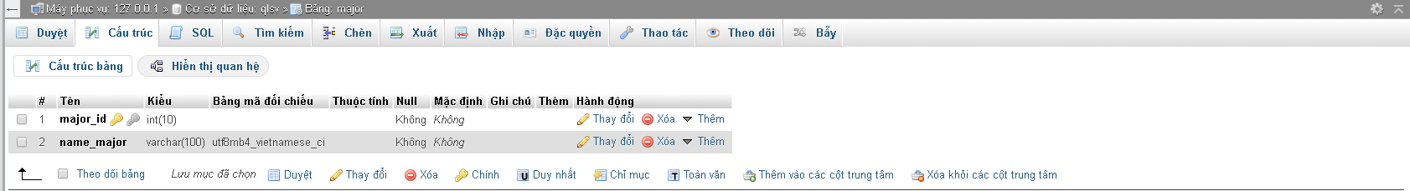

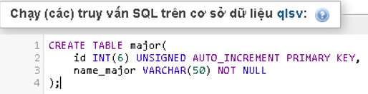

**Câu 8**: Tạo các tập tin major_index.php, major_add.php, major_edit (và major_edit_save.php để thực hiện hành động sửa trên csdl), major.xoa để có các trang hiển thị danh sách, thêm, sửa, xóa đối với bảng major. Gợi ý: Tham khảo taidulieu_bang1.php, form_sua.php, sua.php, xoa.php

**Câu 9**: Cập nhật lại taidulieu_bang1.php thêm hiển thị mã chuyên ngành và tên chuyên ngành tương ứng của sinh viên. Gợi ý: các bạn sửa câu lệnh sql kết nối thêm bảng chuyên ngành.

**Câu 10**: Cập nhật tương ứng ở tập tin formnhap.php, form_sua.php sau khi thêm phần nhập khóa ngoại dạng combobox lấy dữ liệu từ bảng major. Gợi ý: Select dữ liệu từ bảng major và đưa dạng list với tag option https://www.w3schools.com/tags/tag_option.asp